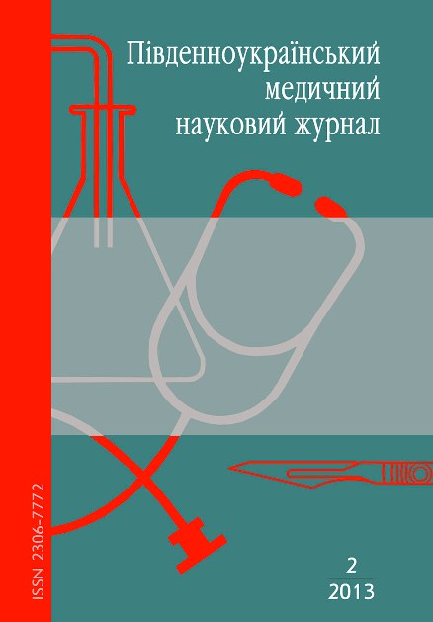
Шановні друзі!
Громадська організація «Південна фундація медицини» пропонує всім зацікавленим особам опублікувати свою наукову роботу у другому номері журналу під назвою «Південноукраїнський медичний науковий журнал».

Найважливішим завданням журналу вважається розміщення результатів досліджень та практичних розробок науковців, викладачів, докторантів, аспірантів (здобувачів), студентів, практикуючих лікарів. Видання має тематичну спрямованість в межах усіх медичних та фармацевтичних наукових спеціальностей.
Свідоцтво про державну реєстрацію друкованого видання: КВ №19535-9335Р від 26.11.2012 р.

Наукові праці, опубліковані в журналі, враховуються МОНмолодьспорту України як друкована праця та апробація результатів дисертаційної роботи.

Статті студентів у науковому журналі публікуються тільки при наявності рецензії або співавтора з науковим ступенем.

Умови публікації у журналі:
1. Оформити статтю згідно вказаних вимог.
2. Заповнити відомості про автора.
3. Надіслати до 29 квітня 2013 року рукопис статі в електронному виді на наступну адресу journal@medfoundation.od.ua.
4. Сплатити публікаційний внесок та надіслати підтвердження сплати.
5. Розсилка журналу відбудеться 25 травня 2013 року.

Реквізити для сплати публікаційного внеску:
Розмір внеску – 12 гривень за кожну повну сторінку статті.
Банк одержувача: ПАТ "УкрСиббанк"
МФО банка одержувача: 351005
Поточний рахунок одержувача: 26209306330100
ОКПО: 2704411107
П.І.Б. одержувача: Василенко Наталія Володимирівна
Призначення платежу: поповнення поточного рахунку Василенко Н.В. від ПІБ автора публікації.

Вимоги щодо змісту наукової статті:
1. Високий науковий рівень.
2.Приймаються раніше не опубліковані наукові статті. Більш детальніше на сайті Громадської організації «Південна фундація медицини».

Вимоги щодо оформлення наукової статті:
1. Стаття повинна бути написана українською, англійською чи російською мовою.
2. Обсяг рукопису у межах 7-18 сторінок, включаючи рисунки, таблиці, додатки, список літератури. Більш детальніше на сайті Громадської організації «Південна фундація медицини».

Зразок оформлення наукової статті:
Більш детальніше на сайті: Громадської організації «Південна фундація медицини».
__________________
Контактна інформація
Громадська організація «Південна фундація медицини»
65001, Одеса 1, а/с 307
+38 066 555 39 74

Вимоги щодо змісту наукової статті:
1. Високий науковий рівень.
2. Приймаються раніше не опубліковані наукові статті.
3. У статті повинні міститись (із виділенням у тексті) такі елементи:
- постановка проблеми у загальному вигляді та її зв'язок із важливими науковими чи практичними завданнями;
- аналіз останніх досліджень і публікацій, у яких започатковано розв'язання даної проблеми і на які опирається автор, виділення невирішених раніше частин загальної проблеми, котрим присвячується дана стаття;
- формулювання цілей статті (постановка завдання);
- виклад основного матеріалу дослідження з новим обґрунтуванням отриманих наукових результатів;
- висновки, зроблені в результаті дослідження, і перспективи подальших розвідок у даному напрямку.

Вимоги щодо оформлення наукової статті:
1. Стаття повинна бути написана українською, російською чи англійською мовою.
2. Обсяг рукопису у межах 7-18 сторінок, включаючи рисунки, таблиці, додатки, список літератури.
3. Сторінки не нумеруються.
4. Стаття повинна бути виконана у форматі А-4 текстового редактора Microsoft Word for Windows у вигляді файла з розширенням *.doc, *.docx, *.rtf; шрифт – Times New Roman, розмір – 14, 1,5 міжрядковий інтервал; абз. відступ – 10 мм; усі поля – 20 мм.
5. У статті не повинно бути переносу слів та макросів.
6. Ілюстрації (креслення, схеми, графіки, діаграми, рисунки) у тексті статті позначають скороченням «Рис.». Рисунки розташовують у тексті статті, після посилання на них.
7. Перелік використаних джерел (тільки тих, на які є посилання у тексті) оформлюється загальним списком наприкінці статті під заголовком «Література» і складається відповідно до черговості посилань за текстом.
- Матеріали, що не відповідають усім вказаним вимогам, не розглядаються.
- Автори опублікованих матеріалів несуть відповідальність за точність наведених фактів, цитат, статистичних даних, власних назв, географічних назв та інших відомостей, а також за те, що в матеріалах не містяться дані, що не підлягають відкритій публікації.
- Остаточне рішення про публікацію ухвалюється редакцією, яка також залишає за собою право на додаткове рецензування, редагування і відхилення статей.
8. Назва файлу має відповідати імені та прізвищу автора (наприклад: Дац Р.І.doc).

Зразок оформлення статті:
Дац Р.І.,
доцент кафедри нормальної анатомії
Львівського національного медичного університету імені Данила Галицького

МІКРОСТРУКТУРА ЗОРОВОГО НЕРВА ЩУРА В НОРМІ
ТА В ДИНАМІЦІПЕРЕБІГУ ЕКСПЕРИМЕНТАЛЬНОГО
ЦУКРОВОГО ДІАБЕТУ

Анотація: Стаття присвячена дослідженню мікроструктури зорового нерва щура в нормі та за умов експериментального стрептозотоциніндукованого цукрового діабету. В роботі наведені нові дані щодо особливостей формування зорового нерва щура в нормі, а також зміни мікроструктури зорового нерва та ланок його гемомікроциркуляторного русла через 2, 4, 6, 8 тижнів перебігу стрептозотоциніндукованого цукрового діабету. Чітко показано вплив цукрового діабету на розвиток ангіо- та нейропатії зорового нерва щура.

Аннотация: Статья посвящена исследованию микроструктуры зрительного нерва крысы в норме и в условиях экспериментального стрептозотоцининдукованого сахарного диабета. В работе приведены новые данные об особенностях формирования зрительного нерва крысы в норме, а также изменения микроструктуры зрительного нерва и звеньев его гемомикроциркуляторного русла через 2, 4, 6, 8 недель течении стрептозотоцининдукованого сахарного диабета. Четко показано влияние сахарного диабета на развитие ангио-и нейропатии зрительного нерва крысы.

Summary: The work is dedicated to researching the microstructure of the optic nerve in normal rat and under the experimental diabetes. The paper presented new data on the peculiarities of the optic nerve in normal rats, and changes in the microstructure of the optic nerve and its branches hemomikrotsyrkulyatornoho bed after 2, 4, 6, 8 week course experimental diabetes. Clearly shows the impact of diabetes on the development of angio-and neuropathy of the optic nerve of rat.

Дослідження структурних змін шляхів відтоку водянистої вологи очного яблука за умов порушення кровообігу органа зору залишається однією із важливіших і актуальніших проблем медицини [2, 3, 4]. Багато питань цієї проблеми потребують подальшого вирішення. Зокрема, у науковій літературі відсутні дані щодо перебудови дренажної системи ока за умов цукрового діабету …
Література:
1. Балаболкин М.И. Патогенез ангиопатии при сахарном диабете / М.И. Балаболкин, Е.М. Клебанова, В.М. Креминская // Сахарный диабет. – 1999. – № 1. – С. 2–9.

